เปิดประตูสู่ดวงใจหิมาลัย 9 วัน
(สิกขิม, ดาร์จิลิ่ง, กันต็อก, ลาชุง, ยุมถัง, ซีโร่พ้อยท์)
โดยสายการบิน SPICE JET

นำท่านเดินทางเข้าสู่กลางดวงใจเทือกเขาหิมาลัยของอินเดีย ดินแดนลี้ลับที่เพิ่งเปิดตัวออกสู่โลกกว้าง สิกขิม..ชุมชนชาวทิเบตที่เพิ่งประกาศรวมเป็นรัฐสุดท้ายของอินเดีย เป็นดินแดนที่ไม่มีที่ราบ มีแต่ความงดงามของภูเขาหิมะ ที่สถิตของยอดเขาคันเซงจุงก้า..ตระหง่าน สูงเป็นอันดับสามของโลก
นี่คืออินเดีย ที่ไม่ใช่ภาพอินเดียอย่างที่รู้จัก นี่คือสิกขิมที่ไม่ใช่แค่กังต็อกเมืองหลวงสิกขิมเท่านั้น เข้าสู่โลกธรรมชาติ ที่น้อยคนจะได้เคยสัมผัส ชมสวนสวรรค์หิมพานต์ที่งดงามตั้งอยู่บนสวรรค์ชั้นดุสิตอันวิเศษ รายการนี้รวมเมืองบนภูเขา อันเลื่องชื่อที่สุดของอินเดีย คือ เมืองดาร์จิลิ่ง ไว้ด้วย
รายการนี้เป็นเส้นทางกึ่งผจญภัย รสชาติของรายการเน้นความมหัศจรรย์ของเส้นทาง คงเหมาะสำหรับบางท่านที่มีหัวใจเปิดกว้าง ต้องการความแปลกใหม่ รักการผจญภัย ซึ่งเส้นทางต้องผ่านที่สูง-ชัน ลดเลี้ยวตามหุบเขา โปรดพิจารณารายการอย่างละเอียดเพื่อทำความเข้าใจกับเส้นทางว่าตรงกับรสนิยมของท่านหรือไม่

กำหนดการเดินทาง : 11-19 เม.ย.2558 / 1-9 พ.ค.2558
วันแรกของการเดินทาง สนามบินสุวรรณภูมิ – กัลป์กาต้า - บักโดกรา - สิริกูรี่ –ดาร์จีลิ่ง
02.30 น. คณะพร้อมกันที่ สนามบินสุวรรณภูมิ ชั้น 4 ประตูทางเข้าที่ .... เคาน์เตอร์ที่ ... สายการบิน SPICE JET (SG) เจ้าหน้าที่ของบริษัทฯคอยให้การต้อนรับและอำนวยความสะดวกให้ท่านก่อนการเดินทาง
05.10 น. เหิรฟ้าสู่ กัลกาต้า โดยสายการบินสไปซ์เจท เที่ยวบินที่ SG84
06.25 น. ถึงสนามบินเมืองกัลกาต้า จากนั้นนำท่าน รับประทานอาหารเช้า และเที่ยวชมเมืองกัลกัตต้า
จากนั้น นำท่านกลับเข้าสู่สนามบินภายในประเทศ (รับประทานอาหารกลางวันแบบกล่องในสนามบิน)
13.05 น. เหิรฟ้าสู่บักโดกรา โดยสายการบินสไปซ์เจท เที่ยวบินที่ SG623
14.10 น. ถึงสนามบินบักโดกรา เมืองสิริกูรี่ ผ่านพิธีการตรวจคนเข้าเมืองและศุลกากรเรียบร้อยแล้ว
บ่าย นำท่านเดินทางไต่เขาผ่านทิวทัศน์อันงดงามของแนวเทือกเขาหิมาลัยตอนเหนือของอินเดีย สู่ เมืองดาร์จิลิ่ง (เดินทางประมาณ 3-4ชั่วโมง) เมืองบนภูเขาที่ชาวอังกฤษมาสร้างไว้ตั้งแต่ยุคอาณานิคม โดยโอบล้อมด้วยไร่ชา ภูเขาหิมะและทัศนียภาพแสนสวย อังกฤษใช้กัลกัตต้าเป็นเมืองศูนย์กลางการปกครองแต่คนอังกฤษทนร้อนไม่ค่อยได้จึงได้มาสร้างเมืองหลวงที่สองไว้ทำงานในฤดูร้อน ณ เขตเทือกเขาหิมาลัย บนระดับความสูงราว 2,135 เมตร ชมอาคารบ้านเรือนที่ผสมผสานระหว่างความเก่ายุคสองร้อยปีที่แล้ว กับอาคารใหม่ที่ได้ก่อสร้างมาเรื่อยๆ ตามไหล่เขา ปัจจุบันดาร์จีลิ่งนอกจากจะเป็นดินแดนที่ผลิตชาที่กล่าวกันว่าดีที่สุดในโลกส่งขายไปทั่วโลกแล้ว ก็ยังเป็นสถานที่ตากอากาศยอดนิยมของชาวอินเดียและเป็นจุดหมายหนึ่งสำหรับคนต่างชาติที่มาเยือนอินเดีย ต้องมาให้ถึง และต้องได้มีโอกาสเห็นคันเชนจุงก้า ยอดเขาสูงอันดับสามของโลก
เย็น รับประทานอาหารเย็น และพักผ่อนตามอัธยาศัย ที่ โรงแรม The Swiss Hotel หรือเทียบเท่า

วันที่สองของการเดินทาง ดาร์จิลิ่ง – ไทเกอร์ฮิล - วัดกูม
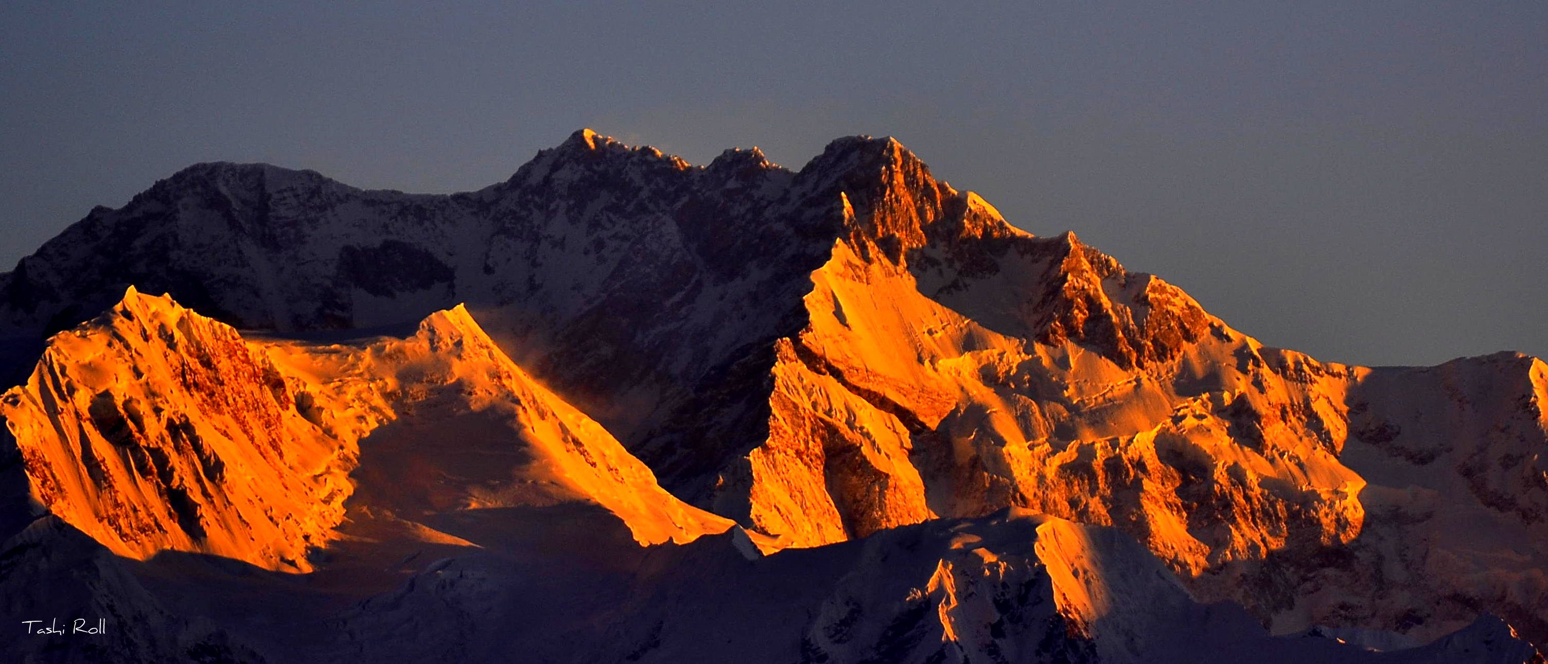
04.00 น. ขึ้นไปชมวิวของเทือกเขาหิมาลัย ที่ ไทเกอร์ฮิล (ถ้าอากาศดีจะเห็นยอดเขาคันเซงจุงก้า สูงอันดับ 3 ของโลก) เดินทางลงมาจากยอดเขา กลับสู่โรงแรมที่พักจากนั้นระหว่างทาง นำชมวัดทิเบตชื่อ วัดกูม (Ghoom Monastery) เป็นวัดโบราณแต่ได้รับการปรับปรุงซ่อมแซมใหม่ เพื่อบอกว่า “เมืองนี้เป็นศูนย์รวมของความแตกต่างทางความเชื่อหลากหลาย ทั้งพุทธ อิสลาม ฮินดู แม้กระทั่งคริสต์ก็ตาม” เมืองนี้จึงดูกลมกลืนงดงาม และทรงเสน่ห์
เช้า รับประทานอาหารเช้า ณ ห้องอาหารของโรงแรมที่พัก
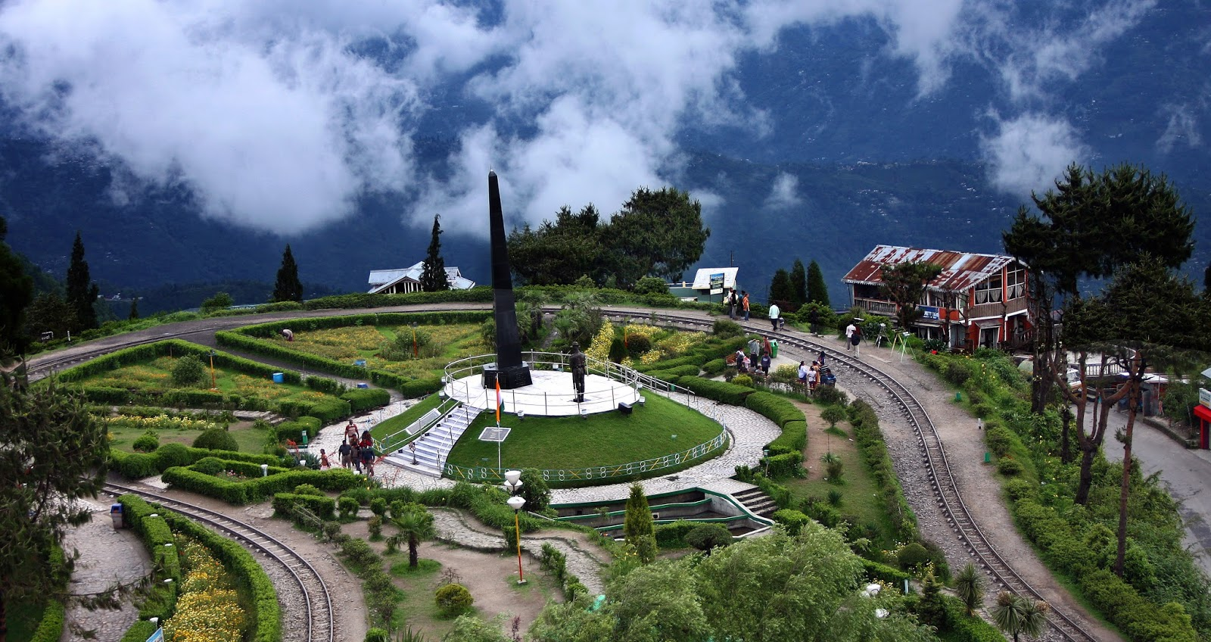
จากนั้น นำท่านเดินทางสู่สถานีรถไฟKurseong Railway Station เพื่อประสบการณ์อันน่าประทับใจจากการนั่งรถไฟ Toy Train ตำนานแห่งรถไฟบนยอดเขาโดยเส้นทางถนนจะคู่ขนานไปกับเส้นทางรถไฟทอยเทรนเป็นรถไฟโบราณที่ยังใช้เครื่องจักรไอน้ำ และวิ่งเลียบสันโดยรางเส้นเล็ก ผ่านชมทิวทัศน์บ้านเรือนป่าสนสลับซับซ้อนจนได้เวลากลับถึงสถานี
กลางวัน รับประทานอาหารกลางวัน
จากนั้น นำท่านเข้าชม ไร่ชา-โรงงานผลิตชา Tukvar ชมขั้นตอนการผลิตชาที่มีชื่อเสียงของเมืองดาร์จีลิ่ง ที่ก่อตั้งขึ้นเมื่อครั้งอังกฤษเข้ามาปกครองอินเดีย นำท่านเดินชมบ้านเรือนชีวิตผู้คนชาวดาร์จีริ่งอันแสนโรแมนติกโดยเฉพาะย่านโชรัสต้า อันเป็นเนินเขากลางเมือง มีเวลานั่งจิบชาแบบดาร์จิลิ่ง ชมบ้านเมืองตามภูเขาตั้งอยู่ลดหลั่นกันไป หุบเขาและภูเขาหิมะประดับฟากฟ้า ทะเลหมอก เดินชมร้านค้าที่มีหลากหลายสินค้าทั้ง ชารสอร่อย สินค้าเมืองหนาว ผ้าคลุมไหล่ขนสัตว์ เสื้อแคชเมียร์ และสิ่งอื่นๆที่น่าสนใจ
เย็น รับประทานอาหารเย็น จากนั้นเข้าที่พัก โรงแรม The Swiss Hotel หรือเทียบเท่า

วันที่สามของการเดินทาง ดาร์จิลิ่ง-กังต๊อค
เช้า รับประทานอาหารเช้า จากนั้นนำท่านเดินทางสู่ กังต๊อค เมืองหลวงของสิกขิมใช้เวลาเดินทาง 5 ชั่วโมง ระหว่างทางมีแวะทำเอกสารเข้าเมือง ณ จุดผ่านแดนเข้าสู่เขตปกครองตนเองสิกขิม
เที่ยง รับประทานอาหารกลางวัน
บ่าย ถึงกังต็อก นำท่าน นั่งเคเบิ้ลคาร์ ชมทิวทัศน์ของเมืองกังต็อก บนเส้นทางเคเบิ้ลลอยฟ้า เมืองกังต็อกเป็นเมืองที่ไม่มีที่ราบเลย บ้านเรือนทั้งหมดสร้างลดหลั่นตามภูเขารอบเมืองกังต็อก ล้อมรอบด้วย ภูเขาคันเชนจุงก้าและภูเขาสูงอีกมากมายในเทือกเขาหิมาลัยล้อมรอบ การนั่งกระเช้าชมยามเย็นนี้อากาศแจ่มใส ท่านจะได้ชมทิวทัศน์ที่สวยงามที่ยากจะลืมได้ทีเดียว ได้เวลาสมควรนำท่านแวะเข้าชมศูนย์ทิเบตศึกษา “Namgyal Institure of Tibetology” ได้เวลาสมควรเดินทางเข้าที่พัก
เย็น รับประทานอาหารเย็น พักผ่อน Ttakshang residency

วันที่สี่ของการเดินทาง กังต็อค – ลาชุง
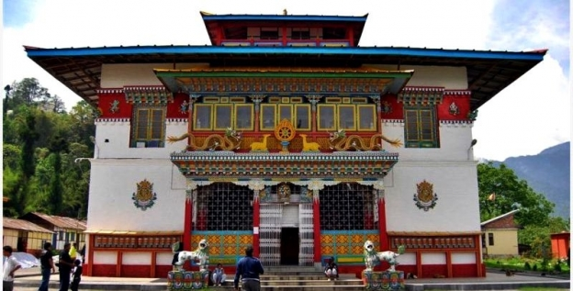
เช้า เตรียมตัวเดินทาง รับประทานอาหารเช้า แล้วจึงเดินทางไปลาชุง(สูง 2,439 ม.จากระดับน้ำทะเล) เป็นดินแดนที่อยู่ท้ายสุดบนภูเขาสูง ซึ่งเป็นที่อยู่อาศัยของชุมชนบนภูเขาสูง อยู่ทางตอนเหนือของสิกขิม ใช้เวลาเดินทาง 5 ชั่วโมง แวะชม วัดทิเบตพันปี โปด่อง แถบนี้ผู้คนเป็นชาวทิเบต จึงสร้างอารามไว้หลายแห่ง ที่นี่อยู่ไกลบนขุนเขา กลางธรรมชาติอันตระการตา แม้จะเป็นวัดเก่าแต่ด้วยความเป็นวัดสำคัญ จึงได้รับการบูรณะปรับปรุงมาตลอด และมองดูคล้ายวัดใหม่สีสันแพรวพราว มีลามะจำพรรษาอยู่หลายสิบองค์ นมัสการพระโพธิสัตว์ ในวิหาร
จากนั้น นำท่านชม Tashi View Point, ผ่านจุดชมวิว Kabi-Lungstok, Seven Sister waterfall, Singhik view point ตามลำดับ
กลางวัน รับประทานอาหารกลางวัน ระหว่างทาง
บ่าย เดินทางต่อสู่ ลาชุง ตลอดเส้นทางบนถนนลอยฟ้า จะผ่านภูเขาสูงรูปร่างสวยงามแปลกตา น้ำตกมีเป็นร้อยแห่ง ตลอดสองข้างทางทั้งไกลและใกล้ป่าที่เขียวขจีตั้งแต่เชิงเขาจนถึงยอดเขาที่สูงเสียดฟ้า
เย็น นำท่านเข้าที่พัก ที่ลาชุง รับประทานอาหารเย็น ที่ โรงแรม Golden Fish หรือเทียบเท่า

วันที่ห้าของการเดินทาง ลาชุง – ยุมถัง-ซีโร่ พ้อยท์ – ยุมถัง-กังต๊อค
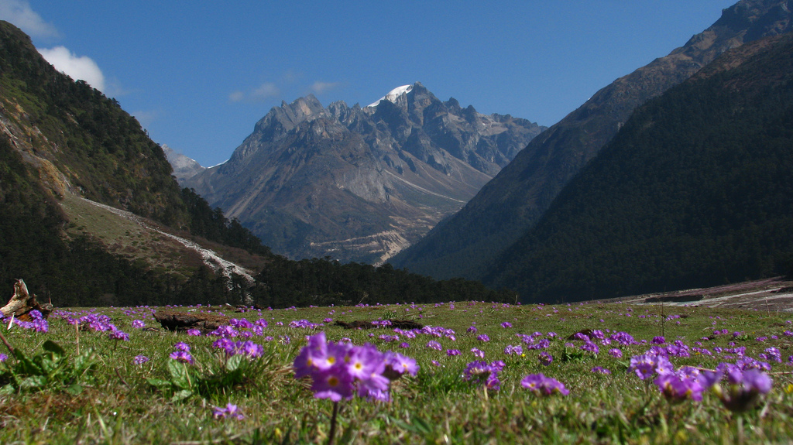
เช้า รับประทานอาหารเช้า ณ โรงแรมที่พัก
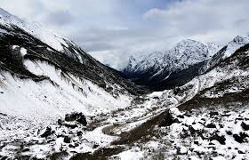
จากนั้น ออกเดินทางสู่ Yumthang Valley ทุ่งหญ้าลอยฟ้า ตั้งอยู่ห่างจาก Lachung ประมาณ 24 กม. ที่ระดับความสูง 3,564 ม. ระหว่างการเดินทางผ่านความงดงามของธรรมชาติที่ได้สรรสร้าง ท้องฟ้าสีน้ำเงินสดโอบล้อมหุบเขา ที่เต็มไปด้วยหิมะขาวโพลน ตั้งตระหง่านอย่างสง่าผาเผย ปล่อยให้ร่างกายและจิตใจของท่าสัมผัสกับประสบการณ์แปลกใหม่ในต่างถิ่น ที่เป็นครั้งแรกของชีวิต ชมยอดเขาสูงหลายยอดพุ่งเสียดสูงสู่ท้องฟ้า นำท่านกลับคืนสู่อิสระภาพและธรรมชาติห่างไกลจากชีวิตศิวิไลซ์ทั้งมวล เหนือขุนเขาสูงขอบฟ้ากว้างไกล ชมทะเลภูเขาสูงเสียดฟ้าสลับซับซ้อนสุดสายตา ณ สถานที่อันมีทิวทัศน์ประหลาดสุดจะพรรณนานี้จะบันดาลให้ท่านเกิดอารมณ์ความรู้สึกที่แตกต่างและยากที่จะบรรยายของแต่ละคนได้ รอทักทายคณะเดินทาง ภูเขาทั้งสองด้านปกคลุมไปด้วยความเขียวชอุ่มของต้นไม้และพฤกษานานาพรรณ ภายใต้ฝาครอบสีขาวของหิมะ
จากนั้น เดินทางไต่ระดับความสูงต่อไปที่ ซีโร่ พ้อยท์ ที่ความสูง 4,663 ม. ตื่นตากับยอดเขาปลายแหลมที่ตั้งตระหง่านเป็นกำแพงกั้นพรมแดนอินเดีย-จีน ลำธาร และเทือกเขาหิมาลัยที่โอบล้อม สวยราวสวรรค์ จากนั้นนำท่านสู่ Singba Rhododendron Sanctuary (มีดอกไม้ในเดือน เม.ย)
กลางวัน แวะรับประทานอาหารกลางวันระหว่างทาง
บ่าย ให้อิสระท่านถ่ายรูปกับวิวแสนสวยตามอัธยาศัย
จากนั้น ออกเดินทางกลับสู่กังต๊อคตามเส้นทางเดิม เพลินชมทิวทัศน์ในหมู่เทือกเขาหิมาลัย อีกครั้ง
ค่ำ ถึงเมืองกังต๊อค รับประทานอาหารค่ำ พักผ่อนตามอัธยาศัย Ttakshang residency หรือเทียบเท่า
**วันนี้เป็นการเดินทางที่ยาวนาน ท่านอาจมีปวดเมื่อยเนื้อตัวบ้าง เนื่องจากเป็นการเดินทางไต่ขึ้นที่สูงบนถนนที่ไม่ดีนัก

วันที่หกของการเดินทาง กังต๊อค-ทะเลสาปชางกู่-กังต๊อค
เช้า รับประทานอาหารเช้า ณ ห้องอาหารของโรงแรมที่พัก
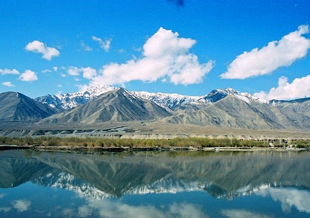
จากนั้น นำท่านเดินทางไป ทะเลสาบชางกู่ ใช้เวลาเดินทาง 3 ชั่วโมง ทะเลสาบนี้ตั้งอยู่ห่างจากกังต็อค 35 กม. ที่ระดับความสูง 3,780 เมตรจากน้ำทะเล กับความลึกเฉลี่ย 50 ฟุต ตั้งอยู่ทางทิศตะวันออกของสิกขิม เป็นทะเลสาบที่เพิ่งเปิดให้นักท่องเที่ยวได้ยลโฉม ความงดงามของทะเลสาบที่สมบูรณ์และกลมกลืนกับบรรยากาศโดยรอบ มีภูเขาหิมะล้อมรอบตัวทะเลสาบและสะท้อนภาพสวยงามลงสู่ทะเลสาบสีฟ้าใส ชาวสิกขิมนับถือว่าทะเลสาบนี้เป็นทะเลสาบศักดิ์สิทธิ์และยังมีวัดชีวา วัดเล็กของขุนนางในสมัยก่อน แอบซ่อนตัวท่ามกลางความงดงาม ของพรรณไม้บริสุทธิ์ไร้มลพิษใดๆ ท่านจะได้ชมพฤกษาพรรณนานาชนิดที่สวยงาม นกสีสวยหลากหลายชนิด ผีเสื้อแสนสวยเพิ่มสีสรรสวยงามโดยรอบทะเลสาบ ได้เวลาสมควร เดินทางกลับเข้ากังต็อก แวะถ่ายรูปที่น้ำตกจากภูผาสูงข้างทาง ทิวทัศน์ภูผาสูง บ้านเมืองเกาะตามไหล่เขา บรรยากาศที่แปลกไม่เหมือนประเทศใดๆ
กลางวัน รับประทานอาหารกลางวันแบบปิกนิก ที่ทะเลสาบ
บ่าย เดินทางกลับสู่เมืองกังต๊อค
เย็น ถึงกังต็อก จากนั้นรับประทานอาหาร พักผ่อน Ttakshang residency

วันที่เจ็ดของการเดินทาง กังต๊อค - รุมเตค – กาลิมปอง
07.00 น. รับประทานอาหารเช้า ออกเดินทางสู่ กาลิมปอง ระหว่างทางแวะชมวัด Rumtek Monastery เป็นวัดทิเบตที่ใหญ่และสำคัญมากแห่งหนึ่งของสิกขิม ที่ซึ่งองค์ดาไลลามาได้มาพำนักในช่วงลี้ภัยที่ประเทศอินเดีย
กลางวัน รับประทานอาหารกลางวัน
บ่าย เดินทางต่อสู่ กาลิมปอง นำท่านแวะชม Pine View Nursery
เย็น รับประทานอาหารเย็น ณ ห้องโรงแรมที่พัก พักผ่อนตามอัธยาศัย ที่ โรงแรม Kalimpong Park หรือเทียบเท่า

วันที่แปดของการเดินทาง กาลิมปอง – สนามบินบักโดกรา-กัลกัตต้า
เช้า รับประทานอาหารเช้า ณ ห้องอาหารของโรงแรมที่พัก มีเวลาให้ท่านได้เก็บสัมภาระ
จากนั้นนำท่านเดินทางสู่สนามบิน บัคโดกรา (รับประทานอาหารกลางวันแบบกล่องในสนามบิน)
14.40 น. เหิรฟ้ากลับสู่ กัลกัตต้า โดยสายการบินสไปซ์เจท เที่ยวบินที่ SG622
15.35 น. ถึงสนามบินกัลกัตต้า รถรับท่านเที่ยวชมเมือง ชม(ด้านนอก)วิกตอเรีย เม็มโมเรียล (Victoria Memorial) อาคาร งดงามที่สร้างด้วยหินอ่อนสีขาวแห่งนี้ เป็นอาคารที่สร้างขึ้นเพื่อเป็นอนุสรณ์แด่ องค์สมเด็จพระราชินีวิคตอเรียของสหราชอาณาจักรและจักรพรรดินีแห่งอินเดีย ได้รับการออกแบบโดย Sir William Emerson ในรูปแบบสถาปัตยกรรมคล้ายกับ Belfast City Hall ในครั้งแรก Sir William Emerson ได้รับการร้องขอให้ออกแบบอาคารในสไตล์เรเนสซองของอิตาลี ต่อมาจึงได้ผสมผสาน รูปแบบงานของยุโรป ศิลปะในแบบ อินโด Saracenic และศิลปะแบบโมกุล เข้าด้วยกัน โดยมี Vincent Esch เป็นสถาปนิกที่ควบคุมการก่อสร้าง ช้อปปิ้งทิ้งทวนที่เมืองกัลกัตต้าก่อนกับบ้าน
เย็น รับประทานอาหารค่ำ แล้วจึงนำท่านเดินทางเข้าสู่สนามบินนานาชาติ
00.05 น. เหิรฟ้ากลับสู่ประเทศไทย โดยสายการบินสไปซ์เจท เที่ยวบินที่ SG83

วันที่เก้าของการเดินทาง สุวรรณภูมิ
04.10 น. เดินทางถึงสนามบินสุวรรณภูมิโดยสวัสดิภาพ

***************************************
กำหนดการเดินทาง : 11-19 เม.ย.2558 / 1-9 พ.ค.2558
อัตราค่าบริการ (บาท)
จำนวนผู้เดินทาง | ผู้ใหญ่ พัก 2 ท่าน | พักเดี่ยวเพิ่ม
16 ท่านขึ้นไป | 44,500.- | 7,500.-

- หมายเหตุ ราคาและรายการดังกล่าวเป็นราคาโดยประมาณและรายการอาจมีการเปลี่ยนแปลงตามความเหมาะสม ทั้งนี้ขึ้นอยู่กับสภาวะของเงินบาทที่ไม่คงที่ / การเปลี่ยนแปลงเวลาของสายการบิน / สภาวะทางอากาศถนนหนทาง อุบัติภัย
เงื่อนไขการจอง
วางเงินมัดจำท่านละ 16,000 บาท โดยโอนเข้าบัญชี ที่นั่งจะยืนยันเมื่อได้รับเงินมัดจำแล้วเท่านั้น
ส่วนที่เหลือชำระก่อนออกเดินทางอย่างน้อย 15 วัน

อัตราค่าบริการรวม :
- ตั๋วเครื่องบินตามระบุในโปรแกรม
- ค่าภาษีสนามบินทุกแห่งและค่าประกันภัยสายการบิน
- ค่าธรรมเนียมวีซ่าท่องเที่ยวสำหรับหนังสือเดินทางไทย
- ค่าที่พักโรงแรมสี่ดาว หรือโรแรมที่ดีที่สุดในพื้นที่ ตามระบุ (พักห้องละ 2 ท่าน)
- ค่าอาหารทุกมื้อตามระบุ / ค่าธรรมเนียมสถานที่ต่างๆ
- ค่าหัวหน้าทัวร์ที่คอยบริการและดูแลตลอดการเดินทางทั้งคนไทย และท้องถิ่น
- ค่าประกันภัยการเดินทาง วงเงิน 1,000,000 บาท ต่อท่าน

อัตราค่าบริการไม่รวม :
- ค่าใช้จ่ายอื่นๆ นอกเหนือจากที่ระบุไว้ในรายการ
- ค่าทำเอกสารผู้ถือต่างด้าว
- ค่าวีซ่าที่มีค่าธรรมเนียมแพงกว่าหนังสือเดินทางไทย
- ค่าน้ำหนักเกินพิกัด
- ค่าบริการไม่รวมภาษี 7 % และภาษี หัก ณ ที่จ่าย 3 % (ถ้ามี)
- ทิปหัวหน้าทัวร์ไทย (ทั้งนี้ขึ้นกับความพึงพอใจของท่าน)
- ค่าทิปไกด์ และ พนักงานขับรถ ละบริการของพนักงานใน ท้องถิ่น (รวมตลอดทริป 1000 รูปี/ท่าน)

เอกสารประกอบการขอวีซ่า
- หนังสือเดินทาง (Passport) ที่มีอายุใช้งานไม่ค่ำกว่า 6 เดือนนับจากวันเดินทาง
- รูปถ่ายสี ขนาดกว้าง 2 นิ้ว ยาว 2 นิ้ว (สี่เหลี่ยจตุรัสแบบอเมริกา) พื้นหลังสีขาวเท่านั้น จำนวน 4 ใบ
- สำเนาทะเบียนบ้าน + สำเนาบัตรประชาชน
- แบบฟอร์มกรอกวีซ่าตามเอกสารแนบท้ายโปรแกรม
**การขอวีซ่าอินเดียต้องเดินทางไปสแกนลายนิ้วมือที่สถานทูตอินเดียด้วย
(กรุณาสอบถามอีกครั้งอาจมีการเปลี่ยนแปลง)

เงื่อนไขการยกเลิก
ยกเลิกก่อนการเดินทาง 30 วัน คืนค่าใช้จ่ายทั้งหมด (ยกเว้นกรุ๊ปที่เดินทางช่วงวันหยุดหรือเทศกาลที่ต้องการันตี มัดจำกับทางสายการบินหรือกรุ๊ปที่มีการการันตีค่ามัดจำที่พักโดยตรงหรือโดยการผ่านตัวแทนในประเทศหรือต่างประเทศและไม่อาจขอคืนเงินได้)

ยกเลิกก่อนการเดินทาง 15 วัน เก็บค่าใช้จ่าย 10,000 บาท

ยกเลิกก่อนการเดินทาง 1-14 วัน เก็บค่าบริการทั้งหมด 100 %

เงื่อนไขต่างๆ
- บริษัทฯ ขอสงวนสิทธิ์การเปลี่ยนแปลงโปรแกรม ราคา และเงื่อนไขทั้งหมดโดยมิต้องแจ้งให้ทราบล่วงหน้า
- บริษัทฯ มีสิทธิ์ที่จะเปลี่ยนแปลงรายละเอียดบางประการในทัวร์นี้ เมื่อเกิดเหตุสุดวิสัยจนไม่อาจแก้ไขได้
- รายการอาจมีการเปลี่ยนแปลงตามความเหมาะสม เนื่องจากความล่าช้าของสายการบิน โรงแรมที่พักในต่างประเทศ เหตุการณ์ทางการเมือง และภัยธรรมชาติ ฯลฯ ที่อยู่นอกเหนือการควบคุมของทางบริษัทฯ หรือ ค่าใช้จ่ายเพิ่มเติมที่เกิดขึ้นทางตรง หรือทางอ้อม เช่น การเจ็บป่วย การถูกทำร้าย การสูญหาย ความล่าช้า หรือ จากอุบัติเหตุต่างๆ ทั้งนี้ บริษัทฯ จะคำนึงถึงความปลอดภัยและความสะดวกของผู้เดินทางเป็นสำคัญ
- บริษัทฯ จะไม่รับผิดชอบในกรณีที่กองตรวจคนเข้าเมือง ห้ามผู้เดินทางเข้าประเทศ เนื่องจากมีสิ่งผิดกฎหมาย หรือสิ่งของห้ามนำเข้าประเทศ เอกสารเดินทางไม่ถูกต้อง หรือ ความประพฤติส่อไปในทางเสื่อมเสีย หรือด้วยเหตุผลใด ๆ ก็ตามที่กองตรวจคนเข้าเมืองพิจารณาแล้ว ทางบริษัทฯ ไม่อาจคืนเงินให้ท่านได้ ไม่ว่าจำนวนทั้งหมด หรือ บางส่วน
- รายการนี้เป็นเพียงข้อเสนอที่ต้องได้รับการยืนยันจากบริษัทฯอีกครั้งหนึ่ง หลังจากได้สำรองที่นั่งบนเครื่อง และโรงแรมที่พักในต่างประเทศเป็นที่เรียบร้อย แต่อย่างไรก็ตามรายการนี้อาจเปลี่ยนแปลงได้ตามความเหมาะสม
- บริษัทฯ จะไม่รับผิดชอบในกรณีที่กองตรวจคนเข้าเมืองของประเทศไทย งดออกเอกสารเข้าเมืองให้กับชาวต่างชาติ หรือ คนต่างด้าวที่พำนักอยู่ในประเทศไทย
- บริษัทขอสงวนสิทธที่จะเลื่อนการเดินทางในกรณีที่มีผู้ร่วมคณะไม่ถึงที่กำหนด
- การไม่รับประทานอาหารบางมื้อไม่เที่ยวตามรายการ ไม่สามารถขอหักค่าบริการคืนได้ เพราะการชำระค่าทัวร์เป็นไปในลักษณะเหมาจ่าย

การชำระเงิน :
มัดจำล่วงหน้า ท่านละ 16,000 บาท
ส่วนที่เหลือ ชำระให้หมดก่อน 15 วัน ของวันออกเดินทาง
โอนมาที่ ธนาคารใด ธนาคารหนึ่ง ในบัญชีกระแสรายวัน ในนาม สมปอง เจนชัยจิตรวนิช
ธนาคาร กรุงศรีอยุธยา สาขา สี่แยกวังหิน เลขที่บัญชี 2140013280
ธนาคาร กสิกรไทย สาขา รัชดา-ห้วยขวาง เลขที่บัญชี 089-1069251
หรือ โอนมาที่ ธนาคารใด ธนาคารหนึ่ง ในบัญชีออมทรัพย์ ในนาม สมปอง เจนชัยจิตรวนิช
ธนาคาร กรุงศรีอยุธยา สาขาตลาดถนอมมิตร วัชรพล เลขที่บัญชี 479-1-08508-1
ธนาคาร ไทยพาณิชย์ สาขาย่อย เซ็นทรัลปิ่นเกล้า บัญชี ออมทรัพย์ เลขที่ 183-2 10718-9
ธนาคาร กรุงเทพ สาขาย่อย เซ็นทรัล ปิ่นเกล้า บัญชีออมทรัพย์ เลขที่ 095-0-20209-3
ธนาคาร กสิกรไทย สาขาซอย วัชรพล บัญชีออมทรัพย์ เลขที่ 796-2-09343-9

พิเศษ จากเรา
- รายการทัวร์ทั่วไป city tour ของเราจัดคงตามรูปแบบของทัวร์ทั่วไป
แต่เราได้มีการเพิ่มรายละเอียดปลีกย่อยเข้าไปอีกมากมายให้สังเกตในรายละเอียดได้เลย
- ถ่ายภาพมากกว่า 1,000 ภาพ จัดทำเป็น ซีดี แจกทุกท่าน ( กรณีกรุ๊ปใหญ่ส่วนตัวเท่านั้น)
- เที่ยวมากกว่าลึกกว่า สัมผัสถึงท้องถิ่นมากกว่า
- มีไกด์ พูดไทย ได้ มาบริการให้
- อาหาร ครบ ทุกมื้อ ตามโปรแกรม
- ราคาที่นำเสนอพิเศษสุดกว่าที่อื่น แต่มากด้วยคุณภาพกว่ามากมาย
- เราประกันอุบัติเหตุการเดินทางให้ คนละ 1,000,000 บาท

  - สมปอง ทัวร์ /
  - ใบอนุญาตประกอบธุรกิจการท่องเที่ยว เลขที่ 11 / 05588
  - Website : www.programtour.com
  - Email : jenchai624@hotmail.com
  - Chat : msn : jenchai624@hotmail.com
  - Chat : Skype : jenchai624
  - Chat : Line : ID : 0899246304
  - Office 1 : ประเทศไทย : 02-8867018-9 (ตลิ่งชัน)
  - Office 2 : ประเทศไทย : 02-9481866 (รามอินทรา )
  - Mobile : มือถือ ไทย : 089-9246304, 087-5149753,
  - Mobile : มือถือ เวียดนาม : 091-6003612

